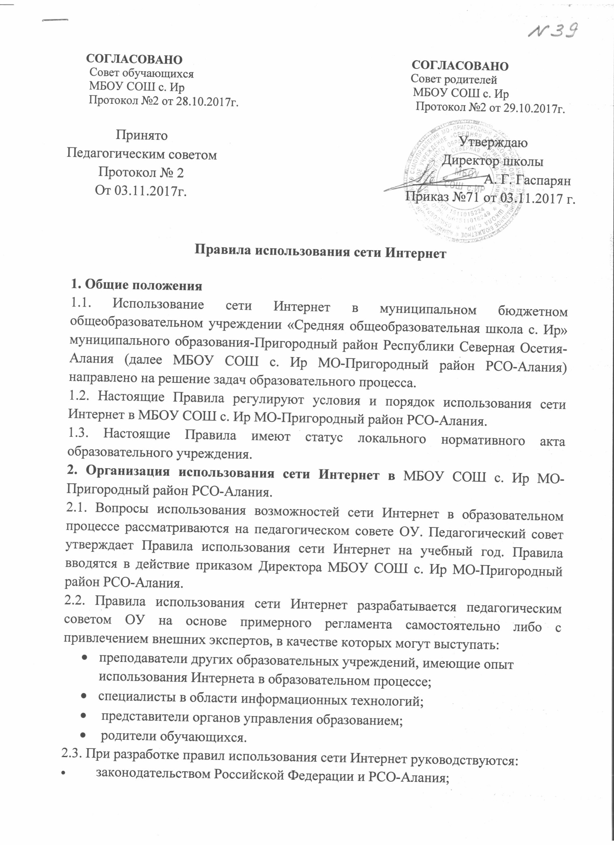

- опытом целесообразной и эффективной организации учебного процесса с использованием информационных технологий и возможностей Интернета;
- интересами обучающихся;
- целями образовательного процесса;
- рекомендациями профильных органов и организаций в сфере классификации ресурсов Сети.
2.3 Ответственный координатор МБОУ СОШ с. Ир МО-Пригородный район РСО-Алания обеспечивает выполнение установленных правил использования сети Интернет.
2.4. Для обеспечения доступа участников образовательного процесса к сети Интернет директор МБОУ СОШ с. Ир МО-Пригородный район РСО-Алания назначает своим приказом ответственного за организацию работы с сетью Интернет и ограничение доступа.
2.5. Педагогический совет МБОУ СОШ с. Ир МО-Пригородный район РСО-Алания:
- принимает решение о разрешении/блокировании доступа к определенным ресурсам и (или) категориям ресурсов сети Интернет;
- определяет характер и объем информации, публикуемой на Интернет-ресурсах МБОУ СОШ с. Ир МО-Пригородный район РСО-Алания;
- дает руководителю МБОУ СОШ с. Ир МО-Пригородный район РСО-Алания рекомендации о назначении и освобождении от исполнения своих функций лиц, ответственных за обеспечение доступа к ресурсам сети Интернет и контроль безопасности работы в Сети;
2.6. Во время уроков и других занятий в рамках учебного плана контроль над использованием обучающимися ресурсов сети Интернет осуществляет преподаватель, ведущий занятие.
При этом преподаватель:
- наблюдает за использованием компьютера и сети Интернет обучающимися;
- принимает меры по пресечению обращений к ресурсам, не имеющим отношения к образовательному процессу.
2.7. Во время свободного доступа обучающихся к сети с использованием каналов МБОУ СОШ с. Ир МО-Пригородный район РСО-Алания вне учебных занятий, контроль над использованием ресурсов Интернета осуществляют работники ОО, организующие внеурочную деятельность учащихся. При этом они:
- наблюдают за использованием компьютера и сети Интернет обучающимися;
- принимают меры по пресечению обращений к ресурсам, не имеющим отношения к образовательному процессу;
- сообщают ответственному за организацию работы с сетью Интернет и ограничение доступа о преднамеренных попытках обучающегося осуществить обращение к ресурсам, не имеющим отношения к образовательному процессу.
2.8. При использовании сети Интернет в МБОУ СОШ с. Ир МО-Пригородный район РСО-Алания обучающимся предоставляется доступ только к тем ресурсам, содержание которых не противоречит законодательству Российской Федерации и РСО-Алания, которые имеют прямое отношения к образовательному процессу. Проверка выполнения такого требования осуществляется с помощью специальных технических средств и программного обеспечения контентной фильтрации, установленного в МБОУ СОШ с. Ир МО-Пригородный район РСО-Алания или предоставленного оператором услуг связи.
2.9. Пользователи сети Интернет в МБОУ СОШ с. Ир МО-Пригородный район РСО-Алания должны учитывать, что технические средства и программное обеспечение не могут обеспечить полную фильтрацию ресурсов сети Интернет вследствие частого обновления ресурсов. В связи с этим существует вероятность обнаружения обучающимися ресурсов, не имеющих отношения к образовательному процессу и содержание которых противоречит законодательству Российской Федерации и РСО-Алания. Участникам использования сети Интернет в МБОУ СОШ с. Ир МО-Пригородный район РСО-Алания следует осознавать, что ОО не несет ответственности за случайный доступ к подобной информации, размещенной не на Интернет-ресурсах школы.
2.10. Отнесение определенных ресурсов и (или) категорий ресурсов в соответствующие группы, доступ к которым регулируется техническими средствами и программным обеспечением контентной фильтрации, в соответствии с принятыми в МБОУ СОШ с. Ир МО-Пригородный район РСО-Алания правилами обеспечивается работником школы, назначенным руководителем.
2.11. Принципы размещения информации на Интернет-ресурсах МБОУ СОШ с. Ир МО-Пригородный район РСО-Алания призваны обеспечивать:
- соблюдение действующего законодательства Российской Федерации и РСО-Алания, интересов и прав граждан;
- защиту персональных данных обучающихся, преподавателей и сотрудников;
- достоверность и корректность информации.
2.12. Персональные данные обучающихся (включая фамилию и имя, класс, год обучения, возраст, фотографию, данные о месте жительства, телефонах и пр., иные сведения личного характера) могут размещаться на Интернет-ресурсах, создаваемых МБОУ СОШ с. Ир МО-Пригородный район РСО-Алания, только с письменного согласия родителей или иных законных представителей обучающихся. Персональные данные преподавателей и сотрудников МБОУ СОШ с. Ир МО-Пригородный район РСО-Алания размещаются на его Интернет-ресурсах только с письменного согласия лица, чьи персональные данные размещаются.
2.13. В информационных сообщениях о мероприятиях, размещенных на сайте МБОУ СОШ с. Ир МО-Пригородный район РСО-Алания без уведомления и получения согласия упомянутых лиц или их законных представителей, могут быть указаны лишь фамилия и имя обучающегося либо фамилия, имя и отчество преподавателя, сотрудника или родителя.
2.14. При получении согласия на размещение персональных данных работник МБОУ СОШ с. Ир МО-Пригородный район РСО-Алания обязан разъяснить возможные риски и последствия их опубликования. ОО не несет ответственности за такие последствия, если предварительно было получено письменное согласие лица (его законного представителя) на опубликование персональных данных.
3. Использование сети Интернет в МБОУ СОШ с. Ир МО-Пригородный район РСО-Алания.
3.1. Использование сети Интернет в МБОУ СОШ с. Ир МО-Пригородный район РСО-Алания осуществляется, как правило, в целях образовательного процесса.
3.2. По разрешению лица, ответственного за организацию в МБОУ СОШ с. Ир МО-Пригородный район РСО-Алания подключения к сети Интернет и ограничение доступа, преподаватели, сотрудники и обучающиеся вправе:
- размещать собственную информацию в сети Интернет на Интернет-ресурсах МБОУ СОШ с. Ир МО-Пригородный район РСО-Алания;
- иметь учетную запись электронной почты на Интернет-ресурсах МБОУ СОШ с. Ир МО-Пригородный район РСО-Алания или на общедоступных серверах электронной почты, если они не включены в перечень Интернет-ресурсов, доступ к которым ограничен.
3.3. Обучающимся, преподавателям и сотрудникам запрещается:
- обращаться к ресурсам, содержание и тематика которых не допустимы для несовершеннолетних и/или нарушают законодательство Российской Федерации (эротика, порнография, пропаганда насилия, терроризма, политического или религиозного экстремизма, национальной, расовой розни, иные ресурсы схожей направленности);
- осуществлять любые сделки через Интернет;
- осуществлять загрузки файлов на компьютер ОО без специального разрешения;
- распространять оскорбительную, не соответствующую действительности, порочащую других лиц информацию, угрозы.
3.4. При случайном обнаружении ресурса, содержание которого не имеет отношения к образовательному процессу, обучающийся обязан незамедлительно сообщить об этом преподавателю, проводящему занятие. Преподаватель обязан зафиксировать доменный адрес ресурса и время его обнаружения и сообщить об этом лицу, ответственному за работу локальной сети и ограничение доступа к информационным ресурсам.
Ответственный обязан:

- принять информацию от преподавателя;
- направить информацию о некатегоризированном ресурсе оператору технических средств и программного обеспечения технического ограничения доступа к информации (в течение суток);
- в случае явного нарушения обнаруженным ресурсом законодательства Российской Федерации сообщить о нем по специальной «горячей линии» для принятия мер в соответствии с законодательством Российской Федерации (в течение суток).
Передаваемая информация должна содержать:
- доменный адрес ресурса;
- сообщение о тематике ресурса, предположения о нарушении ресурсом законодательства Российской Федерации либо его несовместимости с задачами образовательного процесса;
- дату и время обнаружения;
- информацию об установленных в ОУ технических средствах ограничения доступа к информации.

